Słoneczka
Scenariusz zajęć j. angielskiego
Wtorek, środa - 23.-24.06.2020

Topic: The summer - lato
- Wprowadzenie słówek : summer - lato; ice cream - lody; kite - latawiec; fly- latać; colours - kolory. Wymowę słówek można sprawdzić w słowniku diki.pl
- Flaschards
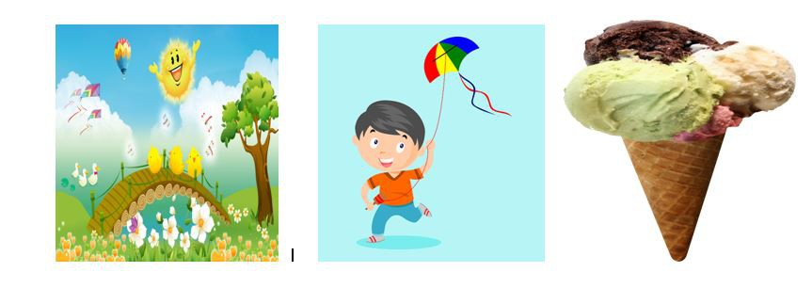
Zachęć dziecko do wycięcia kart. Zapytaj, co przedstawiają. Porozmawiaj z dzieckiem na temat aktualnej pory roku, co lubicie robić w tym czasie. Obrazki mogą być inspiracją do tej rozmowy: What is it? Yes, it’s a summer time. Do you like summer? Do you like ice cream? Do you like fly your kite? What colour is it?

- Zachęcam do wykonania pracy plastycznej związanej z latem ,,Ice- cream”. Do wykonania pracy potrzebny będą: kulki waty, kolorowe kuleczki z plasteliny, kartka kolorowego papieru, klej, wycięty trójkąt z żółtego papieru. Rozdaj dziecku przygotowany wcześniej rożek z papieru oraz watę, a następnie pokaż jak przykleić watę i rożek: Put your ice- cream in the cones and glue. Zachęć dziecko do udekorowania lodu kuleczkami z plasteliny: Now put some sprinkles on your ice- cream : green, yellow …Yummy!

- Zachęcam do posłuchania piosenek:
https://www.youtube.com/watch?v=DyMQk_7NwVw
https://supersimple.com/song/whats-your-favorite-flavor-of-ice-cream/

